西咸新区天河塑料制品有限公司
吸塑制品加工生产线建设项目竣工环境保护
验 收 监 测 报 告
（固废篇）

建设单位: | 西咸新区天河塑料制品有限公司
编制单位: | 陕西景美环保科技有限公司

2019年05月

建设单位法人代表：
编制单位法人代表：
项 目 负 责 人：
填 表 人：

建设单位 | 西咸新区天河塑料制品有限公司 | 编制单位 | 陕西景美环保科技有限公司
电 话: | 13201926762 | 电 话: | 13669225207
传 真: | / | 传 真: | /
邮 编: | 712000 | 邮 编: | 71000
地 址: | 陕西省西咸新区秦汉新城天工一路农作物良种场院内 | 地 址: | 西安市沣东新城三桥新街139号智冠环球商务中心1B1幢

表一
建设项目名称 | 西咸新区天河塑料制品有限公司吸塑制品加工生产线建设项目
建设单位名称 | 西咸新区天河塑料制品有限公司
建设项目性质 | 新建□ 改扩建☑ 技改□ 迁建□
建设地点 | 陕西省西咸新区秦汉新城天工一路农作物良种场院内
主要产品名称 | 电子工业塑料托盒、药品及保健品外包装盒
设计生产能力 | 年产69.955吨电子工业塑料托盒及159.955吨药品及保健品外包装盒
实际生产能力 | 年产69.955吨电子工业塑料托盒及159.955吨药品及保健品外包装盒
建设项目  环评时间 | 2019年3月 | 开工建设时间 | 2018年11月
调试时间 | 2019年3月 | 验收现场监测时间 | 2019年5月16日~17日
环评报告表  审批部门 | 陕西省西咸新区秦汉新城行政审批与政务服务局 | 环评报告表  编制单位 | 重庆大润环境科学研究院有限公司
环保设施  设计单位 | / | 环保设施  施工单位 | /
投资总概算 | 200万元 | 环保投资总概算 | 24.05万元 | 比例 | 12.02%
实际总概算 | 200万元 | 环保投资 | 23万元 | 比例 | 11.5%
验收监测依据 | 1、《中华人民共和国环境保护法》（2015年1月1日）  2、《中华人民共和国水污染防治法》（2018年1月1日）；  3、《中华人民共和国大气污染防治法》（2016年1月1日）；  4、《中华人民共和国环境噪声污染防治法》（2018年12月29日）  5、《建设项目环境保护管理条例》（国务院令第682号）；  6、《建设项目竣工环境保护验收技术指南污染影响类》（生态环境部公告2018年 第9号，2018年5月15日）；  7、《建设项目竣工环境保护验收暂行办法》（环境保护部，2017年11月22日）；
续表一
验收监测依据 | 8、《关于加强建设项目竣工环境保护验收监测工作中污染事故防范环境检查工作的通知》（验字〔2005〕188号，中国环境监测总站）；  9、《中国环境监测总站建设项目竣工环境保护验收监测管理规定》（验字〔2005〕172号，中国环境监测总站）；  10、《西咸新区天河塑料制品有限公司吸塑制品加工生产线建设项目环境影响报告表》（重庆大润环境科学研究院有限公司，2018年3月）；  11、《陕西省西咸新区秦汉新城行政审批与政务服务局关于吸塑制品加工生产线建设项目环境影响报告表的批复》（陕西省西咸新区秦汉新城行政审批与政务服务局，秦汉审服准[2019]88号）；  12、西咸新区天河塑料制品有限公司吸塑制品加工生产线建设项目竣工环境保护验收监测方案；  13、西咸新区天河塑料制品有限公司提供的其他资料。
验收监测评价标准、标号、级别、限值 | 根据《报告表》及陕西省西咸新区秦汉新城行政审批与政务服务局关于该项目环境影响报告表的批复，该工程验收执行如下标准：  一般固废执行《一般工业固体废物贮存、处置场污染控制标准》（GB18599-2001）及其修改单；危险废物执行《危险废物贮存污染控制标准》（GB18597-2001）及其2013年修改单。

表二
工程建设内容：
一、项目基本情况
项目名称：西咸新区天河塑料制品有限公司吸塑制品加工生产线建设项目
项目性质：改扩建
投资总额：总投资200万元，其中环保投资23万，占总投资的11.5%。
工程内容：塑料制品加工
二、地理位置、四邻关系及平面布置
该建设项目为西咸新区天河塑料制品有限公司吸塑制品加工生产线建设项目，位于陕西省西咸新区秦汉新城天工一路农作物良种场院内，项目北侧紧邻为西咸新区佳纳环保有限公司，南侧紧邻陕西屹立劳务有限公司，东侧紧临为咸阳市渭城区治祥机械厂、西侧紧邻均为良种场库房。建设项目具体位置见图2-1，四邻关系详见图2-2，厂区平面布置图见图2-3。

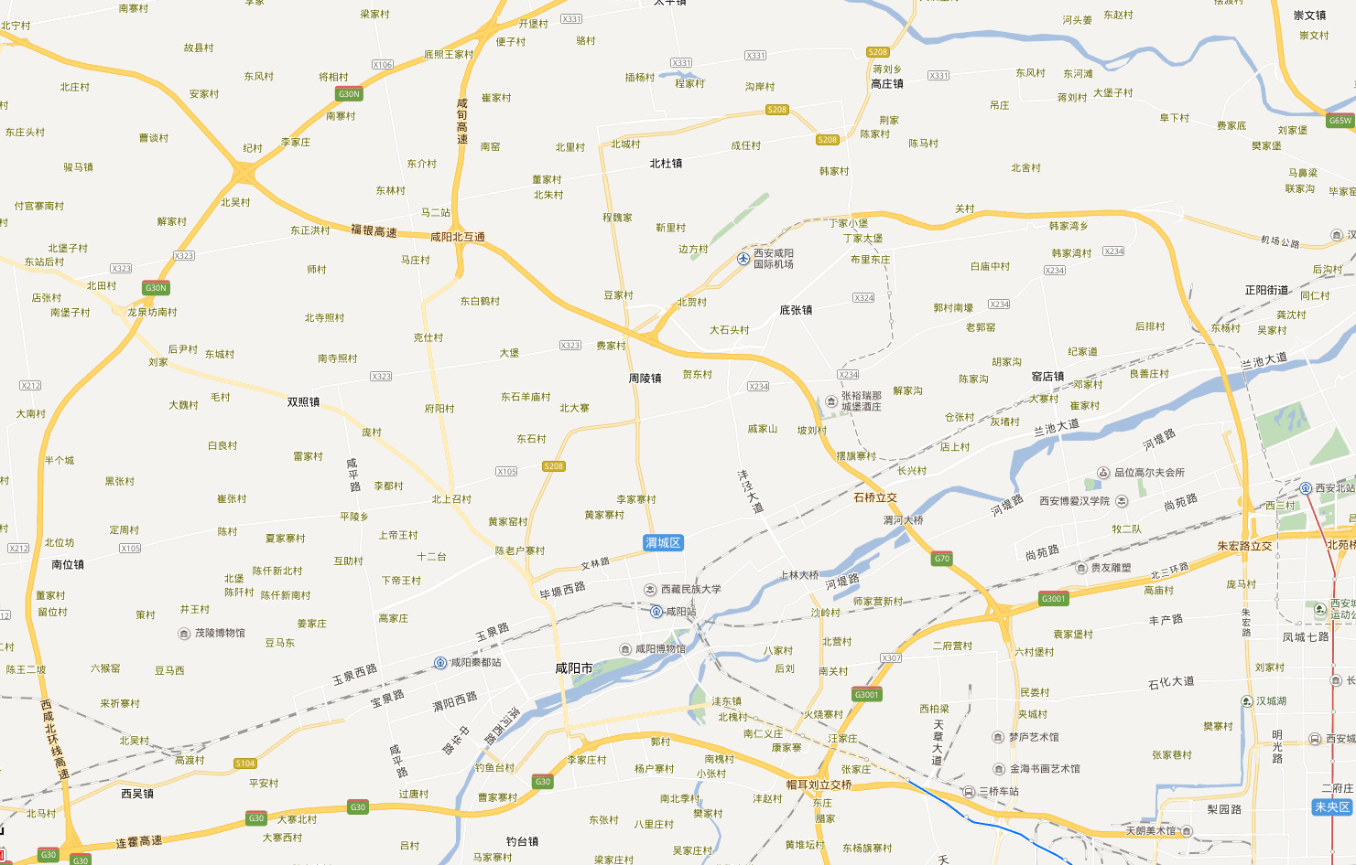
项目所在地
图2-1 项目地理位置图

续表二
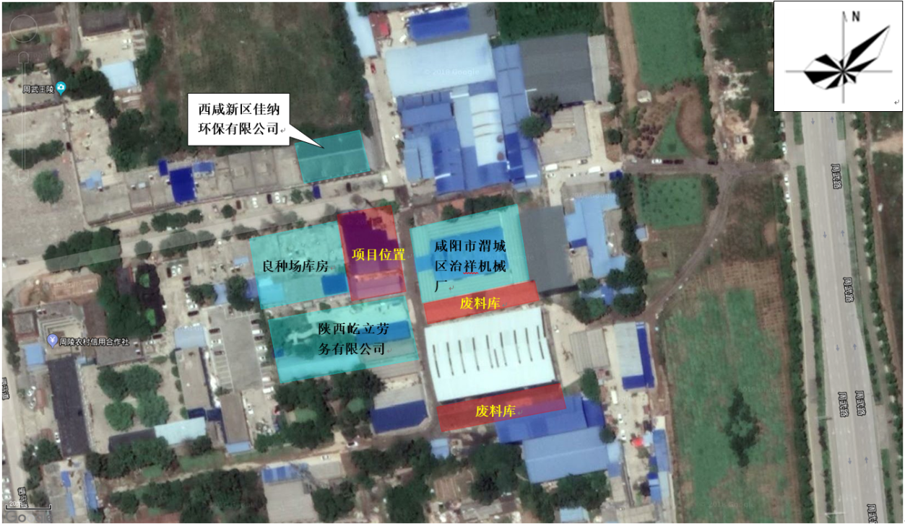
图2-2 项目四邻关系图
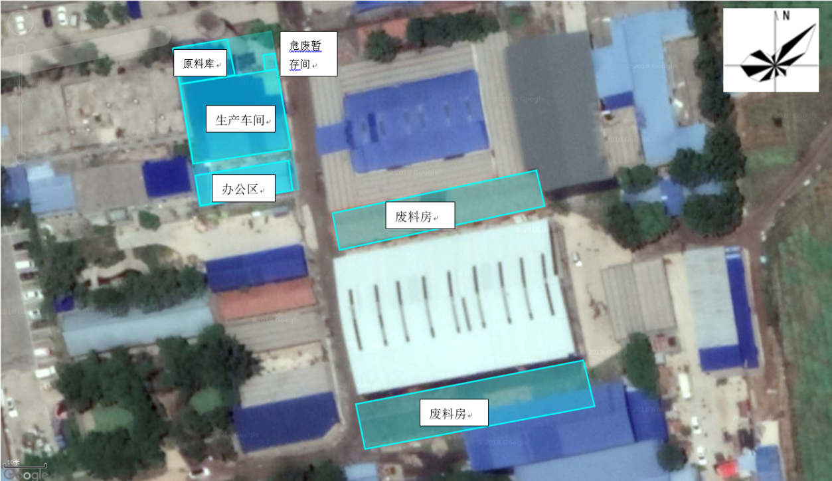
图2-3 项目厂区平面布置图
三、项目建设规模及投资
建设规模：项目总占地1800m²，总建筑面积1680m²，其中原料库房面积320m²、生产车间面积300m²、废料库房面积900m²及办公区面积160m²。
- 项目组成及主要建设内容
项目主要建设内容见下表2-1。

续表二
表2-1项目工程组成一览表
工程分类 | 项目组成 | 环评建设内容 |  | 实际建设内容 | 与环评一致性
主体工程 | 生产车间 | 建筑面积420m²，单层钢架结构，主要生产设备包括吸塑机、裁断机等（租用已建成厂房） |  | 建筑面积420m²，单层钢架结构，主要生产设备包括吸塑机、裁断机等 | 一致
辅助工程 | 办公区 | 建筑面积160m²，单层钢架结构，用于厂区人员办公（租用已建成厂房） |  | 建筑面积160m²，单层钢架结构，用于厂区人员办公 | 一致
储运工程 | 原料库房 | 建筑面积200m²，单层钢架结构，进行生产原料储存（租用已建成厂房） |  | 建筑面积200m²，单层钢架结构，进行生产原料储存 | 一致
储运工程 | 废料库房 | 共设2个废料库房，单层钢架结构，建筑面积分别为400m²和500m²，用于废料暂存（租用已建成厂房） |  | 共设2个废料库房，单层钢架结构，建筑面积分别为400m²和500m²，用于废料暂存 | 一致
公用工程 | 供电 | 由秦汉新城市政电网供给 |  | 由秦汉新城市政电网供给 | 一致
公用工程 | 供水 | 由自备井供给 |  | 由自备井供给 | 一致
公用工程 | 排水 | 本项目排水雨污分流，雨水经厂区雨水管网排入市政雨水管道；生活污水经粪污收集池处理后定期清掏用作农肥 |  | 本项目排水雨污分流，雨水经厂区雨水管网排入市政雨水管道；生活污水经粪污收集池处理后定期清掏用作农肥 | 一致
公用工程 | 供暖 | 项目生产区不需供暖，生活区采用分体空调供暖 |  | 项目生产区不需供暖，生活区采用分体空调供暖 | 一致
公用工程 | 制冷 | 项目生产区采用水雾冷却进行冷却脱模；生活区采用分体空调制冷 |  | 项目生产区采用水雾冷却进行冷却脱模；生活区采用分体空调制冷 | 一致
环保工程 | 废气 | 吸塑有机废气 | 集气罩+UV光解+活性炭吸附+15m排气筒 | 集气罩+UV光解+活性炭吸附+15m排气筒 | 一致
环保工程 | 废水 | 生活污水 | 粪污收集池处理后定期清掏用作农肥 | 化粪池处理后定期清掏用作农肥 | 一致
环保工程 | 噪声 | 设备噪声 | 采用低噪声设备、采取基础减震、隔声等措施 | 采用低噪声设备、采取基础减震、隔声等措施 | 一致
环保工程 | 固废 | 生活垃圾 | 垃圾收集桶收集后交环卫部门统一处理处置 | 垃圾收集桶收集后交环卫部门统一处理处置 | 一致
环保工程 | 固废 | 不合格产品 | 废料库暂存后由厂家回收 | 废料库暂存后由厂家回收 | 一致
环保工程 | 固废 | 废活性炭 | 危废收集桶、危废暂存间（防渗防漏）暂存后交由有资质单位处理处置 | 废活性炭经危废收集桶收集，在危废暂存间（防渗防漏）暂存后交由陕西明瑞资源再生有限公司处理，废紫外灯管由厂商更换后直接回收，不在厂区存放 | 一致
环保工程 | 固废 | 废紫外灯管 | 危废收集桶、危废暂存间（防渗防漏）暂存后交由有资质单位处理处置 |  | 一致

续表二
五、项目主要生产设备
项目主要生产设备及数量见表2-2。
表2-2项目主要设备及数量
环评计划设备 |  |  | 实际设备
设备名称 | 设备型号及规格 | 数量 | 设备名称 | 设备型号及规格 | 数量 | 生产厂家
吸塑成型机 | XG-2013 | 2 | 吸塑成型机 | XG-2013 | 2 | 上海香广电气自动化科技有限公司
裁断机 | XCCP₂ | 1 | 裁断机 | XCCP₂ | 1 | 上海椒顶机械有限公司
裁断机 | HC-B40T | 1 | 裁断机 | HC-B40T | 1 | 广东佛山市南海鸿钢有限公司
空压机 | CT22A | 1 | 空压机 | CT22A | 1 | 咸阳秦渭空压机有限公司
冷水机 | - | 1 | 冷水机 | - | 1
有机废气处理设施 | / | 1 | UV光氧+活性炭吸附处理装置 | / | 1 | /
六、项目变更情况
根据环评及环评批复，以及根据现场勘查情况，本项目实际建设与环评及批复基本一致。根据原环境保护部办公厅《关于印发环评管理中部分行业建设项目重大变动清单的通知》环办[2015]52号文中相关规定，本项目实际建设无重大变更情况。
七、劳动制度和定员
本项目项目劳动定员6人，其中管理人员2人、生产人员4人。厂区不设置食宿。年工作时间200天，实行一班制（夜间不工作），每天工作8小时。
八、公用工程
1、给水
项目厂区用水由自备井供给，主要为厂区职工生活用水及水雾冷却用水。
- 排水
项目排水采用雨污分流的形式，雨水进入厂区设置雨水管道，进入市政雨水管网；生产过程不排水，因企业目前区域市政污水管网未敷设到位，生活污水经粪污收集池处理定期清掏用作农肥。
- 供电
项目供电由秦汉新城市政电网供给，电力供应充足，可满足本项目的生产、生活供电。

续表二
4、供暖、制冷
本项目办公区采用分体式空调供暖、制冷。生产区不供暖制冷。
九、原材料及水平衡
（一）主要原辅材料及消耗
本项目主要原辅材料消耗情况见表2-3。
表2-3 原辅材料及消耗量
类别 | 序号 | 名称 | 消耗量 | 状态 | 来源
原辅材料 | 1 | 聚丙烯（PP）树脂 | 80t/a | 片材 | 外购
原辅材料 | 2 | 聚酯（PET）树脂 | 100t/a | 片材 | 外购
原辅材料 | 3 | 聚氯乙烯（PVC）树脂 | 73t/a | 片材 | 外购
能源 | 1 | 水 | 93m³/a | - | 自备水井
能源 | 2 | 电 | 3万kW·h | - | 市政电网
（二）项目水平衡
本项目用水主要为生活用水和水雾冷却用水。本项目水平衡图见图2-4。
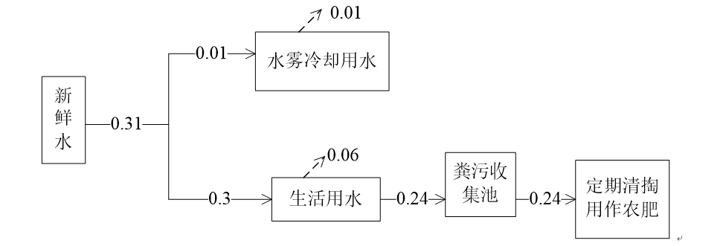
图2-4 项目水平衡图（单位：m³/d）

续表二
主要工艺流程及产物环节（附处理工艺流程图，标出产污节点）
一、工艺流程简介：
本项目主要生产展柜，具体工艺流程如下图：
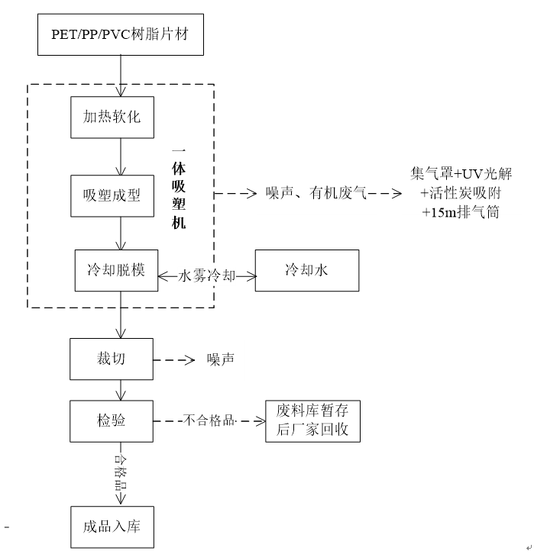
图2-5 塑料制品生产工艺流程及产污环节图
主要工艺流程概述如下：
（1）加热软化：将原料（PET/PP/PVC树脂片材）在电阻加热圈加热作用下使其软化，通常加热温度保持在70-100℃左右；
（2）吸塑成型：根据产品需要，将加热软化状态的片材通过吸塑机吸附于模具表面，制成需要的产品样式；
（4）冷却脱模：经吸塑工序成型后的产品在水雾冷却作用下降温、冷却后脱模，取出产品；
（5）裁切：脱模后产品经裁断机根据产品规格进行分切，形成符合客户要求的产品。
（6）检验入库：产品经检验合格后包装入库待售，不合格产品进入废料间暂存后由厂家回收。

表三
主要污染源、污染物处理和排放（标出废水、废气、厂界噪声监测点位）
一、主要污染源、污染物处理和防治措施：
本项目运营期污染源主要是废水、废气、噪声、固体废物等，其中固体废物污染源主要为职工生活垃圾，生产过程中产生的不合格产品，废气处理过程产生的废活性炭及废紫外灯管，以及设备维修产生的废机油、油抹布等。
建设项目主要污染源与污染要素、因子识别见表3-1。
表3-1 建设项目主要污染源与污染要素、因子识别表
污染类别 | 污染源 | 污染因子 | 类别
固体废物 | 职工生活 | 生活垃圾 | 生活垃圾
固体废物 | 生产区 | 不合格产品 | 一般固废
固体废物 | 生产区 | 废活性炭、废紫外灯管、废机油、油抹布等 | 危险固废
- 固体废物污染防治措施
（1）生活垃圾
本项目生活垃圾采用垃圾桶收集后交由环卫部门统一清运。
（2）一般固废
项目在检验工序会产生的少量不合格产品经废料库暂存后全部由厂家回收。
（3）危险废物
本项目设备维修产生的废机油、油抹布等在危废暂存间收集后定期交由陕西明瑞资源再生有限公司处理；有机废气处理过程会产生废活性炭和废紫外灯管，废活性炭在危废暂存间收集后交由陕西明瑞资源再生有限公司处理。紫外灯管由供货商更换，废旧的紫外灯管直接由供货商回收，不在厂区存放。
4、污染防治措施一览表
表3-3 污染措施防治一览表
内容  类型 | 类别 | 污染物名称 | 防治措施
固体废物 | 生活垃圾 | 生活垃圾 | 收集后由环卫部门统一清运
固体废物 | 一般固体废物 | 不合格产品 | 外运到周边板材厂作为原料使用
固体废物 | 危险废物 | 废活性炭、废机油、油抹布等 | 在危废暂存间收集后定期交由陕西明瑞资源再生有限公司处理
固体废物 | 危险废物 | 废紫外灯管 | 废旧的紫外灯管直接由供货商回收，不在厂区存放

表四
建设项目环境影响报告表主要结论及审批部门审批决定：
一、环境影响报告表结论及要求建议：
1、项目概况
西咸新区天河塑料制品有限公司吸塑制品加工生产线建设项目位于陕西省西咸新区秦汉新城天工一路农作物良种场院内，项目北侧紧邻为西咸新区佳纳环保有限公司，南侧紧邻陕西屹立劳务有限公司，东侧紧临为咸阳市渭城区治祥机械厂、西侧紧邻均为良种场库房，项目占地面积1800m²，总建筑面积1680m²，年产电子工业塑料托盒约70t、药品及保健品外包装盒约160t，项目总投资200万元，其中环保投资24.05万元。
2、相关分析判定结论
项目符合国家及陕西省现行的有关产业政策。项目符合《陕西省西咸新区秦汉新城分区规划（2016-2035）》及规划环评要求、符合《陕西省铁腕治霾打赢蓝天保卫战三年行动计划（2018-2020年）（修订版）》、《“十三五”挥发性有机物污染防治工作方案》及陕西省西咸新区秦汉新城管理委员会办公室关于印发《陕西省西咸新区秦汉新城2018-2019年秋冬季大气污染综合治理攻坚行动方案》等环保政策要求，选址合理。
3、建设项目所在地环境质量现状
（1）环境空气
项目所在区域各项指标中PM₁₀、PM_{2.5}、NO₂均超过《环境空气质量标准》（GB3095-2012）二级标准限值要求，SO₂、CO及O₃满足《环境空气质量标准》（GB3095-2012）二级标准限值要求，属于不达标区域。项目所在地非甲烷总烃小时平均值满足《环境空气质量非甲烷总烃限值》（DB13/1577-2012）标准要求。
（2）声环境
项目东、南、西、北厂界噪声监测点昼、夜间环境噪声值均满足《声环境质量标准》（GB3096-2008）2类标准，声环境质量良好。
4、营运期环境影响分析
（1）大气环境影响分析
1）有组织有机废气

续表四
本项目运营期主要为吸塑工序产生有机废气，主要污染物为非甲烷总烃，项目非甲烷总烃经集气罩收集后通过UV光解+活性炭吸附处理装置处理后通过15m排气筒外排，外排量很小，满足《大气污染物综合排放标准》（GB16297-1996）二级要求，经估算模式预测，项目有组织废气污染物非甲烷总烃最大落地浓度为0.4063ug/m³，最大浓度占标率为0.0203%，出现在下风向69m处，占标率小于1%，确定项目大气环境影响评价工作等级为三级，项目有组织排放非甲烷总烃对环境的影响可接受。
2）无组织有机废气
项目无组织废气排放量为0.009t/a（0.00375kg/h），经预测，项目无组织废气污染物非甲烷总烃最大落地浓度为19.243ug/m³，最大浓度占标率为0.9621%，出现在下风向14m处，占标率小于1%，确定项目大气环境影响评价工作等级为三级，项目无组织排放非甲烷总烃对环境的影响可接受。
（2）水环境影响分析
项目废水排放主要为职工生活污水，排放量为0.24m³/d（72m³/a）。项目生活污水经粪污收集池处理后定期清掏用作农肥，项目地处农村地区，周边农田面积较大，可有效消纳项目产生废水，对外环境影响不大。
（3）声环境影响分析
项目运营期噪声主要为生产设备噪声，声级在75~90dB(A)。项目生产设备均选用低噪声设备，并布置于厂房内部，设备已采取厂房隔声，后续通过增加基础减震等措施的情况下，经预测，项目各厂界噪声均满足（GB12348-2008）《工业企业厂界环境噪声排放标准》2类标准限值。
（4）固体废物环境影响分析
本项目运营期固体废物主要包括职工生活垃圾，生产过程中产生不合格产品和废活性炭。生活垃圾产生量约3kg/d（0.9t/a），项目厂区设置垃圾收集桶，集中收集后交由环卫部门统一处理处置；项目不合格产品经废料库暂存后全部由厂家回收，不外排。废活性炭、废紫外灯管经专用容器盛装后定期交由有资质单位处理处置。
综上，项目运营期产生的各种固体废物均得到合理处置，去向明确，对周围

续表四
环境影响较小。
5、总量控制
根据国家《“十三五”期间全国主要污染物排放总量控制计划》及本项目特点，项目生活污水经粪污收集池处理后定期清掏用作农肥，不设总量控制指标。有机废气集气罩收集经UV光解+活性炭吸附装置处理，因此，本项目大气总量控制指标为VOCs。本项目非甲烷总烃排放量（有组织+无组织）0.021t/a，因此建议VOCs总量控制指标0.021t/a。
综上，西咸新区天河塑料制品有限公司吸塑制品加工生产线建设项目符合国家产业政策、选址合理、目前采取的部分污染物防治措施可行，项目在切实落实本报告提出的各项污染防治整改措施和环境管理措施，确保设施正常运行，做到污染物达标排放的情况下，可有效减少有机废气排放量，切实降低项目对环境空气质量影响，达标改善环境空气质量的目标，本项目从满足环境质量目标出发是可行的。
6、要求与建议
（1）要求
1）严格管理，确保各项环保设施的建设和正常运行；
2）对环保设备、设施进行定期检查维护，达到最佳运行状态。严格执行污染物排放申报制度，建立污染物排放管理和监测制度；
3）禁止建设运营中使用国家淘汰落后的生产设备和工艺。
4）及时编制企业“重污染天气应急预案”、“一厂一策操作方案”及“突发环境事件应急预案”并于环保进行备案，用于指导企业后续生产管理，同时做好企业后续环保竣工验收工作。
2、建议
1）垃圾采用分类收集，密封装置存放，垃圾日产日清，避免垃圾臭味影响周围环境。
2）建立健全的环保管理机构和制度，对客户进行环保知识宣传，全面做好各项环保工作。
二、环评批复主要内容：

续表四
1、项目概况该项目位于秦汉新城天工一路农作物良种场院内，总建筑面积1680m²，主要建设内容包括原料库房、生产车间、废料库房、办公区及其相关配套设施。项目总投资200万元。其中环保投资24.05万元，占总投资的12.02％。
我局原则同意报告表的结论，同意按照报告表中所列工程项目内容、地点、规模、采取的环境保护措施进行项目建设。
2、项目建设期间及运行过程中应重点做好以下工作
（1）项目在设计、施工及运营中，必须认真落实“报告表”中所提出的各项污染防治措施，严格执行建设项目环境保护“三同时”制度，确保各类污染物稳定达标排放。
（2）做好噪声污染防治工作。通过采用低噪声设备，基础减振、加强设备维护等措施后，使噪声排放满足《工业企业厂界环境噪声排放标准》（GB12348-2008）中相关标准。
（3）强化大气污染防治措施。项目产生的主要废气为吸望工序产生的有机废气；经集气罩收集后通过UV光解+活性炭吸附处理装置处理后，通过15m排气筒排放，满足《大气污染物综合排放标准》（GB16297-1996）相关标准要求。
（4）加强对废水污染的管理。项目废水主要为职工生活污水，经粪污收集池处理后定期清掏。
（5）加强固体废物管理。项目生产过程中产生不合格产品经废料库暂存后全部由厂家回收，不外排；生活垃圾集中收集后交由环卫部门统一处理处置；废活性炭、废紫外灯管经专用容器盛装后定期交由有资质单位处理处置。
3、几点要求
（1）本项目的环保设施必须与主题工程同时设计、同时施工，同时投入使用。项目建成后，须按规定程序实施竣工环境保护验收，验收合格方可投入正式运营。
该项目属于秦汉新城“散乱污”升级改造类。环境影响报告表内容的真实性、完整性和可靠性由环评编制单位和建设单位共同负责。
本批复自下达之日起，项目的性质、规模、地点、采用的防治污染措施及生态环境保护措施发生重大变动的须重新报批项目的环境影响评价文件。

表五
验收监测质量保证及质量控制：
依据《环境监测质量管理技术导则》（HJ 630-2011），本次验收监测质量保证和质量控制措施如下：
1、所有监测人员持证上岗，严格按照本公司质量管理体系文件中的规定开展工作。
2、所用监测仪器通过计量部门检定并在检定有效期内。

3、各类记录及分析测试结果，按相关技术规范要求进行数据处理和填报，并进行三级审核。

表六
验收监测内容：

1、验收监测工况检查
在验收监测期间，我公司设专人负责调查西咸新区天河塑料制品有限公司生产负荷，以确保监测数据的有效性和准确性。

2、固体废弃物检查内容
固体废弃物的调查内容主要包括：
- 调查固体废弃物的去向、产生量。
- 调查生活垃圾的去向、产生量。
（3）调查危险固废的去向、产生量。

3、环境管理检查内容
环境管理检查主要包括以下内容：
（1）项目三同时落实情况；
（2）环保设施运行及维护情况；

（3）建设期间和试生产阶段是否发生了扰民和污染事故；

（4）环保投资落实情况。

表七
验收监测期间生产工况记录：
验收监测期间工况情况见表7-1。
表7-1 监测期间工况
日期 | 产品 | 设计产量（t/d） | 实际产量（t/d） | 负荷（%）
2019.05.16 | 电子工业塑料托盒 | 0.233 | 0.186 | 80
2019.05.16 | 药瓶及保健品外包装盒 | 0.533 | 0.415 | 78
2018.05.17 | 电子工业塑料托盒 | 0.233 | 0.184 | 79
2018.05.17 | 药瓶及保健品外包装盒 | 0.533 | 0.415 | 78
7.1环境管理检查结果
1、项目“三同时”落实情况
西咸新区天河塑料制品有限公司吸塑制品加工生产线建设项目属未批先建，根据环保部《关于建设项目“未批先建”违法行为法律适用问题的意见》（环政法函[2018]31号）中“未批先建”违法行为自建设行为终了之日起二年内未被发现的，环保部门应当遵循行政处罚法第二十九条的规定，不予行政处罚，企业本次不进行罚款，同时企业自建成至今未发生环保投诉、环保纠纷等问题。本项目于2019年3月由重庆大润环境科学研究院有限公司完成环境影响报告表的编制工作，2019年4月30日由陕西省西咸新区秦汉新城行政审批与政务服务局对该项目的环境影响报告表进行了审批，2018年11月开工建设，2019年03月建成投产；项目总投资200万元，其中环保投资23万，占总投资的11.5%。环评批复、环评结论、要求及建议的落实情况见表7-2。
表7-2 本项目落实环境保护“三同时”制度情况一览表
环保设施 | 环评结论、要求 | 环评批复要求 | 落实情况
固体废物  防治措施 | 项目厂区设置垃圾收集桶，生活垃圾集中收集后交由环卫部门统一处理处置；项目不合格产品经废料库暂存后全部由厂家回收，不外排。废活性炭、废紫外灯管经专用容器盛装后定期交由有资质单位处理处置。 | 加强固体废物管理。项目生产过程中产生不合格产品经废料库暂存后全部由厂家回收，不外排；生活垃圾集中收集后交由环卫部门统一处理处置；废活性炭、废紫外灯管经专用容器盛装后定期交由有资质单位处理处置。 | 项目厂区设置垃圾收集桶，生活垃圾集中收集后交由环卫部门统一处理处置；项目不合格产品经废料库暂存后全部由厂家回收；废机油、油抹布、废活性炭分类收集在危废暂存间暂存后定期交由陕西明瑞资源再生有限公司处理；废紫外灯管由厂商更换后直接回收，不在厂区存放。
2、环保设施运行及维护情况
经检查，建设单位在厂区建设了危废暂存间和废料库，目前各项环保设施运行
续表七
正常，无异常情况。环保落实情况见表7-3。
表7-3 环保设施落实情况对照表
类别 | 环评要求环保措施 | 环保措施落实情况 | 备注
固废 | 本项目运营期固体废物主要包括职工生活垃圾，生产过程中产生不合格产品和废活性炭。生活垃圾产生量约3kg/d（0.9t/a），项目厂区设置垃圾收集桶，集中收集后交由环卫部门统一处理处置；项目不合格产品经废料库暂存后全部由厂家回收，不外排。废活性炭、废紫外灯管经专用容器盛装后定期交由有资质单位处理处置。 | 项目厂区设置垃圾收集桶，生活垃圾集中收集后交由环卫部门统一处理处置；项目不合格产品经废料库暂存后全部由厂家回收；废机油、油抹布、废活性炭等分类收集，在危废暂存间暂存后定期交由陕西明瑞资源再生有限公司处理；废紫外灯管由厂商更换后直接回收，不在厂区存放。 | 满足环评要求
3、建设期间和试生产阶段是否发生了扰民和污染事故
经现场调查和周边走访，该项目在建设和试生产期间未发生扰民和污染事故。
4、本项目环保投资落实情况
本项目环保投资情况见表7-4。
表7-4 环保投资情况
类别 | 环保设施 |  | 实际环保投资（万元）
废水 | 化粪池 |  | 1.0
废气 | 吸塑工序 | 集气罩+UV光氧催化+活性炭吸附+15m高排气筒 | 12
噪声 | 选用低噪设备、基础减振、墙壁隔声 |  | 6.5
固体废物 | 生活垃圾 | 垃圾桶 | 0.5
固体废物 | 不合格产品 | 废料库 | 1
固体废物 | 废机油、油抹布、废活性炭、废紫外灯管 | 危险废物暂存间 | 2.0
合计 |  |  | 23

表八
验收监测结论：
一、“三同时”执行情况
西咸新区天河塑料制品有限公司吸塑制品加工生产线建设项目属未批先建，根据环保部《关于建设项目“未批先建”违法行为法律适用问题的意见》（环政法函[2018]31号）中“未批先建”违法行为自建设行为终了之日起二年内未被发现的，环保部门应当遵循行政处罚法第二十九条的规定，不予行政处罚，企业本次不进行罚款，同时企业自建成至今未发生环保投诉、环保纠纷等问题。本项目于2019年3月由重庆大润环境科学研究院有限公司完成环境影响报告表的编制工作，2019年4月30日由陕西省西咸新区秦汉新城行政审批与政务服务局对该项目的环境影响报告表进行了审批，2018年11月开工建设，2019年03月建成投产；项目总投资200万元，其中环保投资23万，占总投资的11.5%。
二、固体废弃物检查结论
项目厂区设置垃圾收集桶，生活垃圾集中收集后交由环卫部门统一处理处置；项目不合格产品经废料库暂存后全部由厂家回收；设备维修产生的废机油、油抹布等在危废暂存间收集后定期交由陕西明瑞资源再生有限公司处理；废活性炭经专用容器盛装，在危废暂存间收集后定期交由陕西明瑞资源再生有限公司处理；废紫外灯管由厂商更换后直接回收，不在厂区存放。各项固体废弃物均得到有效处置。
三、总结论
本建设项目环境影响报告表提出的要求及环评批复均已落实，环保防治措施已落实并有效运行，各项污染物均达标排放。因此，建议该项目固体废物部分通过竣工环境保护验收。
四、建议
（1）加强生产运营管理，加强对污染治理设施的维护与管理，保证各项环保设施能够有效、稳定、连续的运行，确保各项污染物达标排放。
（2）建立健全环保管理制度，加强职工环保培训，增强职工环保意识。
（3）建立环保设备运行管理维护台帐，并做好记录。
（4）规范厂区固体废弃物的存储、处置，并做好记录。

建设项目竣工环境保护“三同时”验收登记表

填表单位（盖章）：西咸新区天河塑料制品有限公司 填表人（签字）： 项目经办人（签字）：
建设项目 | 项目名称 |  |  | 西咸新区天河塑料制品有限公司吸塑制品加工生产线建设项目 |  |  |  |  |  | 项目代码 |  |  | 建设地点 |  | 陕西省西咸新区秦汉新城天工一路农作物良种场院内
建设项目 | 行业类别（分类管理名录） |  |  |  |  |  |  |  |  | 建设性质 |  | □新建 ☑ 改扩建 □技术改造 |  |  | 项目厂区中心经度/纬度
建设项目 | 设计生产能力 |  |  | 年产塑料制品229.91吨 |  |  |  |  |  | 实际生产能力 |  | 年产塑料制品229.91吨 | 环评单位 |  | 重庆大润环境科学研究院有限公司
建设项目 | 环评文件审批机关 |  |  | 陕西省西咸新区秦汉新城行政审批与政务服务局 |  |  |  |  |  | 审批文号 |  | 秦汉审服准【2019】88号 | 环评文件类型 |  | 环境影响报告表
建设项目 | 开工日期 |  |  | 2019年 月 |  |  |  |  |  | 竣工日期 |  | 2019年03月 | 排污许可证申领时间 |  | /
建设项目 | 环保设施设计单位 |  |  | / |  |  |  |  |  | 环保设施施工单位 |  | / | 本工程排污许可证编号 |  | /
建设项目 | 验收单位 |  |  |  |  |  |  |  |  | 环保设施监测单位 |  | / | 验收监测时工况
建设项目 | 投资总概算（万元） |  |  | 200 |  |  |  |  |  | 环保投资总概算（万元） |  | 24.05 | 所占比例（%） |  | 12.0
建设项目 | 实际总投资 |  |  | 200 |  |  |  |  |  | 实际环保投资（万元） |  | 23 | 所占比例（%） |  | 11.5
建设项目 | 废水治理（万元） |  |  | 1 | 废气治理（万元） | 12 | 噪声治理（万元） |  | 6.5 | 固体废物治理（万元） |  | 3.5 | 绿化及生态（万元） |  | / | 其他（万元） | /
建设项目 | 新增废水处理设施能力 |  |  | / |  |  |  |  |  | 新增废气处理设施能力 |  | / | 年平均工作时 |  | 1600h
运营单位 |  |  |  |  |  |  |  | 运营单位社会统一信用代码（或组织机构代码） |  |  |  |  | 验收时间 |  | 2019年5月
污染  物排  放达  标与  总量  控制（工  业建  设项  目详填） |  | 污染物 |  | 原有排  放量(1) | 本期工程实际排放浓度(2) | 本期工程允许排放浓度(3) | 本期工程产生量(4) | 本期工程自身削减量(5) |  | 本期工程实际排放量(6) | 本期工程核定排放总量(7) | 本期工程“以新带老”削减量(8) | 全厂实际排放总量(9) | 全厂核定排放总量(10) |  | 区域平衡替代削减量(11) | 排放增减量(12)
 |  | 废水
 |  | 化学需氧量
 |  | 氨氮
 |  | 石油类
 |  | 废气
 |  | 二氧化硫
 |  | 烟尘
 |  | 工业粉尘
 |  | 氮氧化物
 |  | 工业固体废物 |  |  |  |  | 24.415 |  |  | 24.415 | 24.415 |  | 24.415
 |  | 与项目有关的其他特征污染物
注：1、排放增减量：（+）表示增加，（-）表示减少。2、(12)=(6)-(8)-(11)，（9）= (4)-(5)-(8)- (11) +（1）。3、计量单位：废水排放量——万吨/年；废气排放量——万标立方米/年；工业固体废物排放量——吨/年；水污染物排放浓度——毫克/升
附图
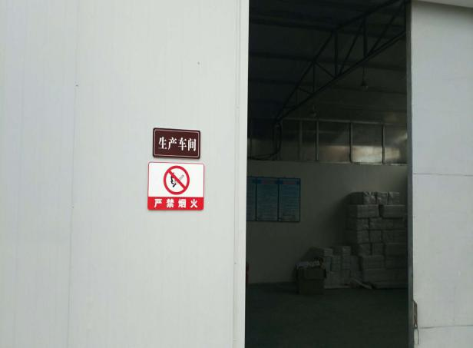 | 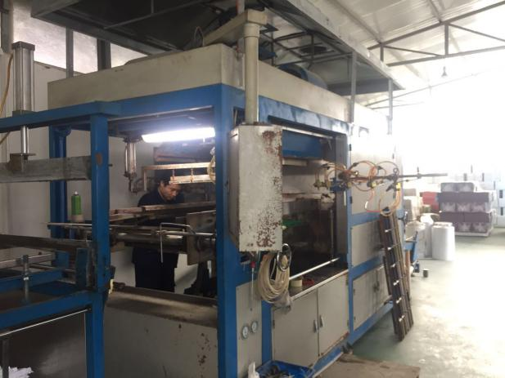
安全标识 | 现场照片
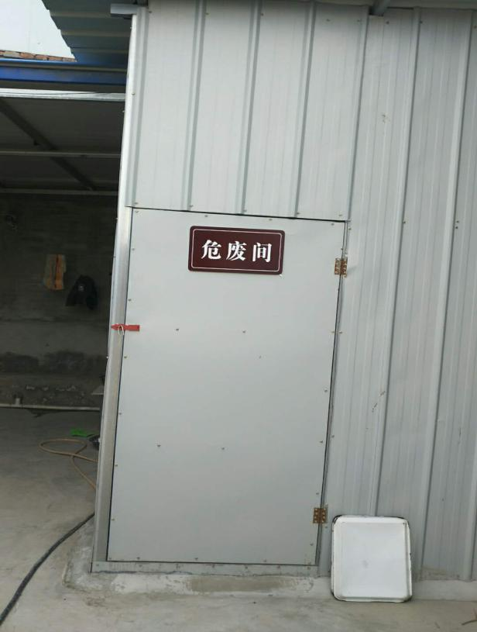 | 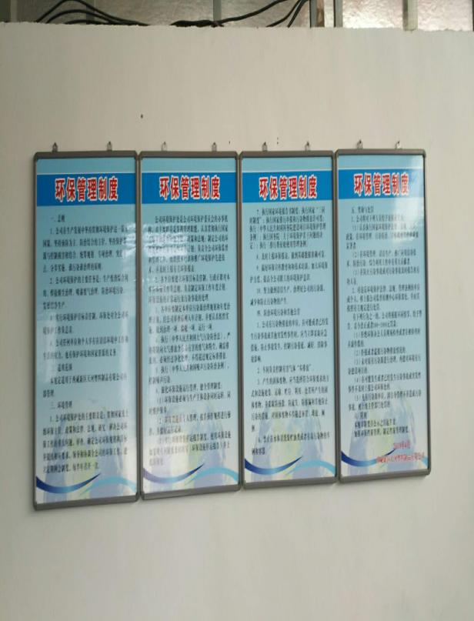
危废暂存间 | 环保管理制度

附件1：委托书
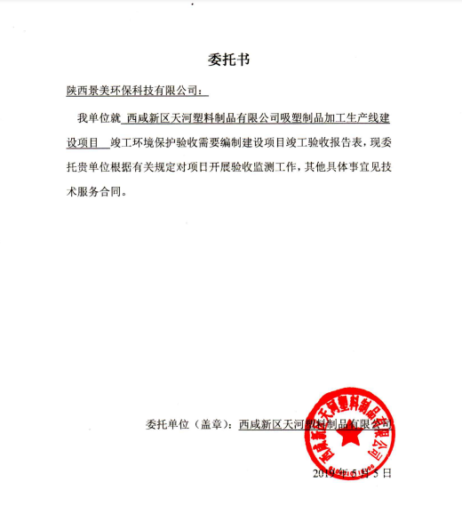

附件2：工况统计表
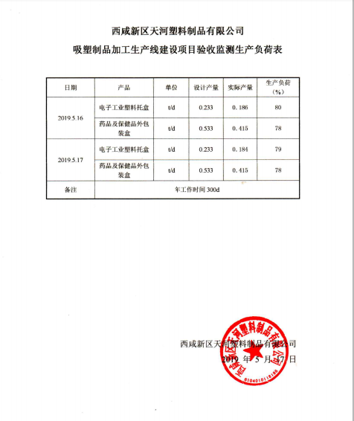

附件3：环评批复
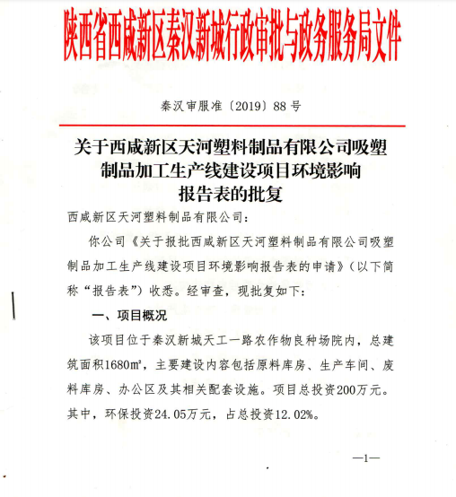
附件3：环评批复
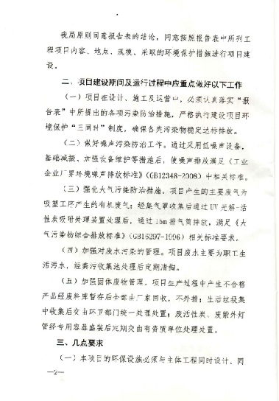
附件3：环评批复
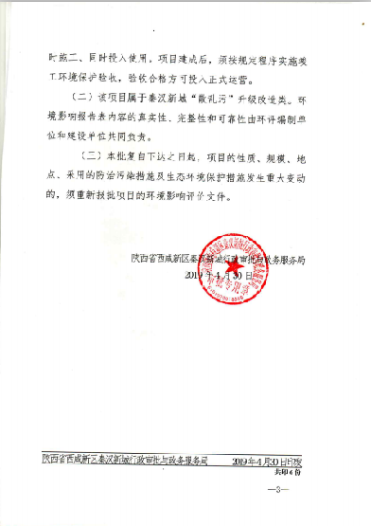

附件4：危废处置合同
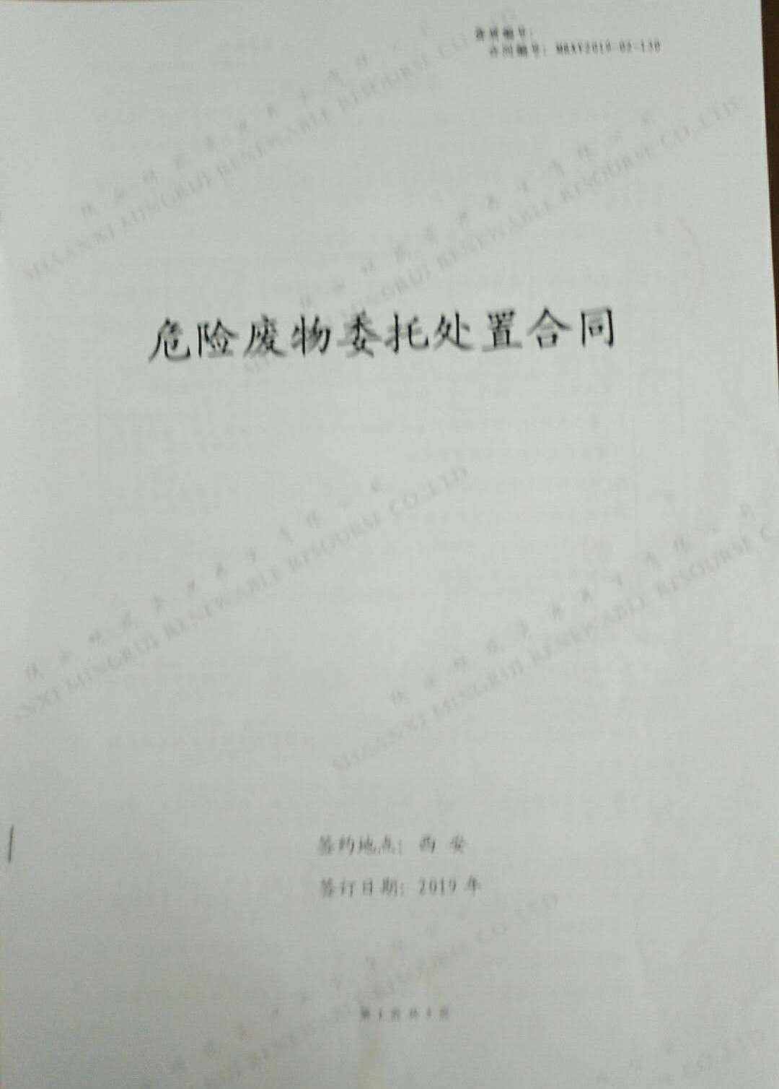
附件4：危废处置合同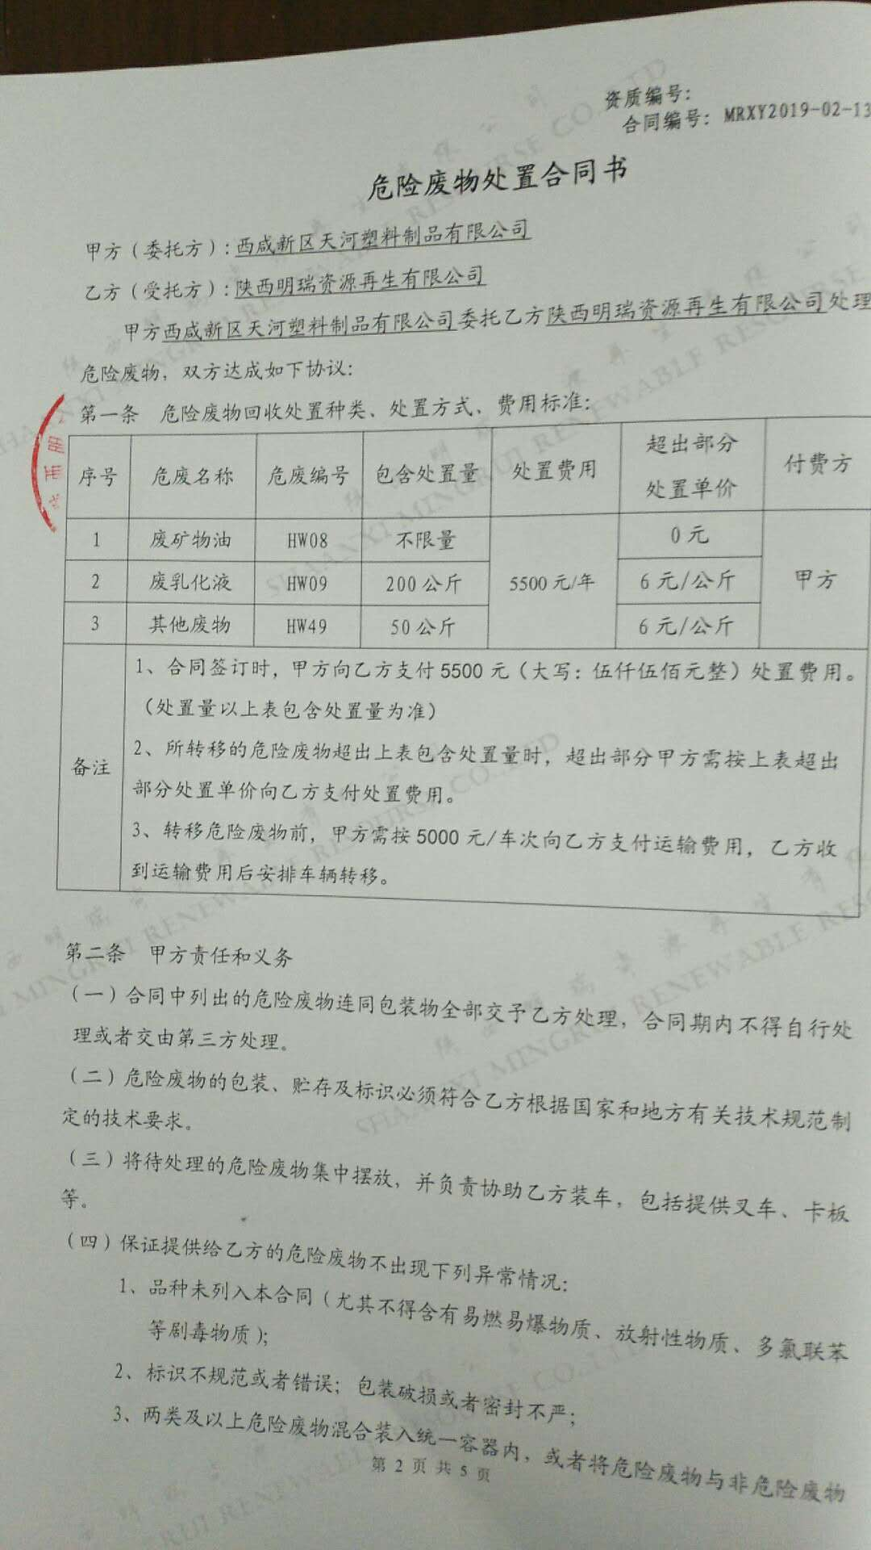
附件4：危废处置合同